广西中医药大学文件

桂中医大教评〔2021〕22号

广西中医药大学关于申报2021年校级
教育教学改革与研究项目的通知

学校各单位、部门：
为深化教育教学改革，提高人才培养质量，根据《广西中医药大学教育教学改革与研究项目管理办法(2018年6月修订)》，现将2021年校级教育教学改革与研究项目申报工作事宜通知如下：
一、选题说明
本次项目申报分为课程思政专项、学风建设专项、普通项目三个类别。
（一）课程思政专项
1．申报课程已纳入人才培养方案或专业考试计划，并至少经过两个学期或两个教学周期的建设和完善。
2．课程准确把握“坚定学生理想信念，教育学生爱党、爱国、爱社会主义、爱人民、爱集体”主线，结合所在学科专业、所属课程类型的育人要求和特点，深入挖掘蕴含的思政教育资源，将思政教育有机融入课程教学，达到润物无声的育人效果。
（二）学风建设专项
1．第二课堂考核体系建设的探索与实践。立足于“德智体美劳”全面发展，探索一套定性与定量相结合、导向明确、方法科学、内容完善、与专业教育相衔接的第二课堂考核体系。
2．本科生能力提升方案的探索与实践。各学院（教学部）结合当前本科生一次升研率、大学英语四六级考试、中医经典过级考试、执业医师资格考试通过率等情况，在新生入学教育、生涯教育、学科专业知识竞赛、学习帮扶、心理辅导等方面，逐步形成分类指导、特色明显、成效突出的本科学生能力提升方案。
3．学风建设内容创新的研究与实践。依托融合党建、社团、班级、网络、学科专业知识竞赛等内容，不断丰富学风建设内容，逐步探索丰富以示范引领、教育指导、朋辈帮扶为主线的学风建设内容。
4．班风宿风建设路径探索。深入推行班级、宿舍学风建设，强化学风建设与班风宿风建设相融合，特别是杜绝不良生活习惯，营造班级、宿舍内乐学、好学、善学、团结互助的积极氛围。
5．学习困难群体帮扶路径探索。各学院（教学部）结合当前学风现状和学生学业情况，针对学生在学习过程中出现的困难或不良情况，紧抓“旷课率”“不及格率”“学业警示率”等问题，创新探索学习困难群体帮扶举措。
（三）普通项目
1．符合《2021年校级教育教学改革与研究项目指南》（以下简称“指南”）要求，申报项目包括招标项目、重大项目、重点项目、一般项目。
2．招标项目按指南选题目，不能变更题目。重大项目、重点项目、一般项目按照学校指南自行拟定申报题目。
3．招标项目以召开现场答辩会方式实行单列评选，落选项目不能降档进入其它项目评选。其它项目可降档评选。
二、申报条件
（一）本次申报面向职业教育、本科教育、研究生教育、留学生教育和成人教育，包括非直属附院教师。非直属附院教师若申报普通项目，建议从指南的“重大项目、重点项目和一般项目”中的第13-16类项目中选题。
（二）项目申请人只能申报一个项目，承担有未结题校级教育教学改革与研究项目、课程思政项目者，不能作为负责人申报本年度项目。
（三）招标项目、重大项目、重点项目申请人应具有中级或以上专业技术职称；一般项目申请人应具有高校教师资格证；2020、2021年新入职博士可以不受职称或高校教师资格证条件限制；非直属附院教师可以不受高校教师资格证限制，但必须是近两年承担有我校学生实习带教任务的教师，且项目的实施对象为我校学生。
三、经费资助
（一）普通项目按招标项目资助金额4万元每项、重大项目2万元每项、重点项目5000元每项、一般项目2000元每项进行申报和管理。
（二）课程思政和学风建设专项按重大项目2万元每项、重点项目5000元每项、一般项目2000元每项进行申报和管理。
（三）职业教育资助经费由高职院另行规定和执行。
（四）申报人应根据《广西中医药大学教育教学改革与研究项目管理办法(2018年6月修订)》，以及学校相关财务规定拟定经费使用计划。
四、成果要求
（一）按《广西中医药大学教育教学改革与研究项目管理办法（2018年6月修订）》要求。
（二）发表论文或出版专著须标明项目类别、资助单位及批准号等信息。
五、申报程序
（一）申报流程
1．申报者在系统填写申报书电子版（附件2）,系统开放时间为9月4日～11日，除此以外时间不开放。
本部教职工：采用系统填报。所有申报材料通过“高校教师教学研究管理系统”填报提交，请按照“附件4:高校教师教学研究管理系统项目录入流程说明”上传相关材料。
附院教职工：采用系统+纸质版申报。若无系统账号的，先将此次申报者资料（姓名、单位部门（科室））报至教学部，再报至高教所，由高教所申请、分发系统账号密码后，申报者依据申报流程说明（附件4）自行在系统填报。
2．学院、教学部在系统对申报项目进行形式审查后点击“提交”至主管部门；
3．学院、教学部填写汇总表（附件3）纸质版并加盖公章，于9月18日（周五）17:00前报送；
4．高教所在系统下载全校申报材料并核对汇总表。
注意：申报书无须提交纸质版。不接受个人申报。申报项目须根据研究内容依托学院（教学部）或相应教学管理部门申报。项目依托部门（单位）对其内容的真实性、可行性及基本工作条件能否保证等提出审查意见后，按要求报送。
（二）联系方式：教育评价与质量保障中心高等教育项目管理科（地址：仙葫校区合德楼211室），联系人：陈老师，电话3146616,13627878583。

附件： | 1． | 2021年广西中医药大学教育教学改革与研究项目申报指南
 | 2． | 广西中医药大学教育教学改革与研究项目申请书
 | 3． | 广西中医药大学教育教学改革与研究项目申报汇总表
 | 4． | 高校教师教学研究管理系统项目录入流程说明
 | 5． | 广西中医药大学教育教学改革与研究项目管理办法（2018年6月修订）

广西中医药大学
2021年7月13日

附件1

2021年校级教育教学改革
与研究项目申报指南
（普通项目类）

一、招标项目
1．医教融合（产教融合）后期实践教学管理创新机制的研究与实践
2．教考分离机制建设的研究与实践
3．本科生学业导师机制建设的研究与实践
二、重大项目、重点项目和一般项目
1．一流专业建设的研究与实践
2．一流课程建设的研究与实践
3．“以学生为中心”外语课教学改革的研究与实践
4．“俱乐部”式体育课教学改革的研究与实践
5．课堂教学与现代教育技术信息深度融合的研究与实践
6．非标准化答案考试改革的研究与实践
7．实验（实训）教学改革的研究与实践
8．毕业考核改革的研究与实践
9．毕业论文（设计）质量保障体系建设的研究与实践
10．创新创业教育改革的研究与实践
11．毕业生质量调查与结果应用的研究与实践
12．执业医师资格考试融入教学改革的研究与实践
13．教学团队建设的研究与实践
14．后期实践教学改革的研究与实践
15．基层教学组织建设与管理的研究与实践
16．学院（教学基地）教学质量保障体系建设的研究与实践
17．其它

附件2

广西中医药大学教育教学改革与研究项目

申 请 书

项目名称：

项目类型：专项（课程思政□/学风建设□）、招标项目□、重大项目□、重点项目□、一般项目□
注：若未能按申报类型立项，是否同意按其他类型项目立项（是□，否□）

申 请 人：
联系电话：
申请单位：
申请日期：

教育评价与质量保障中心、高等教育研究所（合署）制
二○二一年七月

一、简表
项目名称
项目  申请  人 | 姓 名 |  |  |  |  | 性别 |  |  |  |  | 出生年月
项目  申请  人 | 专业技术职务／行政职务 |  |  |  |  |  |  | 最终学位 （授予国家）
项目  申请  人 | 联系电话 |  |  |  |  |  |  | E－mail
项目  申请  人 | 主要教学（研究）  经历 |  | 时 间 |  |  | 教学（研究）内容
项目  申请  人 | 主要成员 | 序号 | 姓名 |  | 性别 |  | 出生年月 |  | 专业技术  职 务 | 工作单位 |  |  | 签字
项目  申请  人 | 主要成员 | 1
项目  申请  人 | 主要成员 | 2
项目  申请  人 | 主要成员 | 3
项目  申请  人 | 主要成员 | 4
项目  申请  人 | 主要成员 | 5
项目  申请  人 | 主要成员 | 6
项目  申请  人 | 主要成员 | 7
备
注
二、立项依据
项目基于的理论依据或现实问题，项目的意义，国内外研究现状分析等

三、项目内容摘要
项目研究（改革）目标、研究内容、创新点，拟解决的关键问题等

四、教学改革基础
与本项目有关的研究（改革）基础和环境，申请者和项目组成员所承担的教学改革和科研项目情况，本项目中的分工，尚缺少的条件和拟解决的途径

五、项目实施方案及实施计划
实施方案，具体实施计划（含年度进展情况）及可行性分析，项目预期的成果和效果（包括成果形式、实施范围、受益学生数等）

六、经费预算
支出科目 | 金 额  （元） | 计算根据及理由
合计

七、项目归属单位意见
是否同意申报，在人员、时间、条件、政策等方面的保证措施

负责人：
（公 章）
年 月 日

八、评审意见
专家组评审意见 | 学校评审专家组组长签字：  年 月 日
学校意见 | 学校负责人签章：  （学校公章）  年 月 日

附件3
广西中医药大学教育教学改革与研究项目申报汇总表

填报单位（盖章） 联系人： 联系电话：
序号 | 项目名称 | 申请人 | 申请人及项目组成员 | 项目类型 | 申请人电话 | 电子邮箱
1
2
3
4
5
6
7
注：1．申请人及项目组成员之间均用“、”隔开，如：张 三、李小四，请认真核对项目组成员姓名和项目组成员次序；
2．“项目类型”栏中请填写申报项目的类型，如“招标项目”、“重大项目”、“重点项目”、 “一般项目”。

附件4
广西中医药大学高校教师教学研究
管理系统项目填报说明

1．系统网址: http://jyxt.gxtcmu.edu.cn/
2．建议使用谷歌Chrome浏览器和Firefox火狐浏览器访问系统。
3．在登陆页面输入账号和密码登陆。
4．系统账号为职工工号,首次登陆用户的初始密码为Gzy@#2020
5．若曾使用过本系统的老师请使用修改后的密码登陆系统,若忘记密码可联系二级部门管理员或主管部门管理员修改帐号密码。
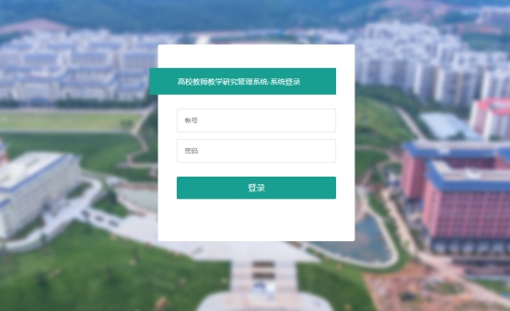
6．首次使用本系统的须修改密码并完善个人信息。
7．登陆成功后点击页面左侧菜单的“项目管理”并点击“项目申报”即可进入项目申报界面。
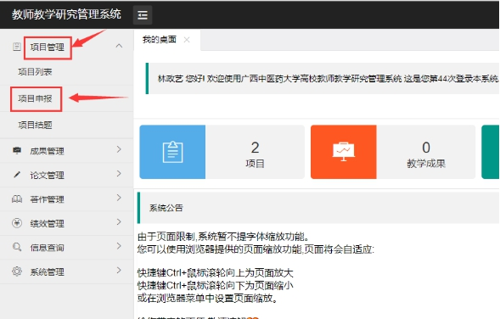
8．在页面右侧打开的新窗口中根据页面提示选择需要申报的项目类型。
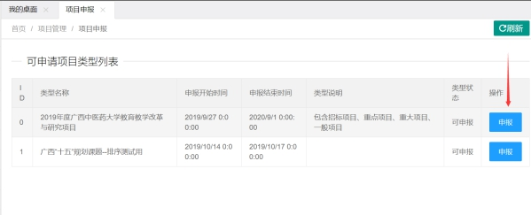
9．弹出的新窗口中根据页面提示完成项目相关信息的填写。
10．项目参与人说明:
（1）先单击“添加项目参与人”按钮。
（2）然后单击新添加行的“选择参与人”按钮,注意不要在“帐号/姓名”栏手动输入内容。
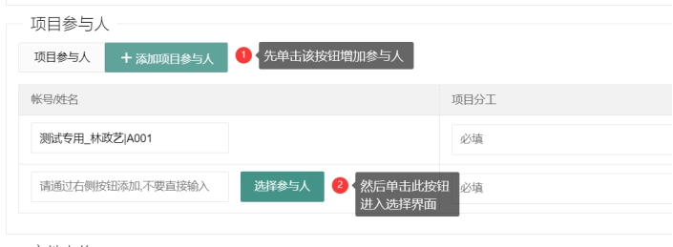
（3）在新弹出的界面中输入相关条件后单击查询按钮。
（4）点击对应教职工信息的“选择”按钮。
（5）点击界面右下角的“确定”按钮。
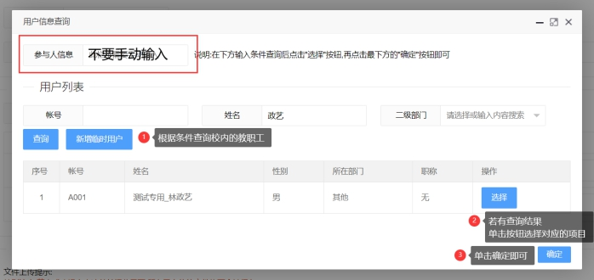
（6）界面将会自动关闭,系统会将选择的用户信息自动填入参与人列表中,核对无误后即可。
（7）若选择错误可重复①-⑥步重新选择用户,或直接点击右侧“删除”按钮删除该行。
11．若无法查询到教职工的信息,则需要为其添加临时账户,具体操作为:
（1）建议先咨询教评中心李老师或陈老师,是否需要为其添加临时账户。
（2）在用户选择界面单击“新增临时用户”按钮。
（3）在新弹出的界面中输入参与人的相关信息。
（4）点击确定后,根据说明的第10点在“用户信息查询”界面选择刚刚新增的账户即可。
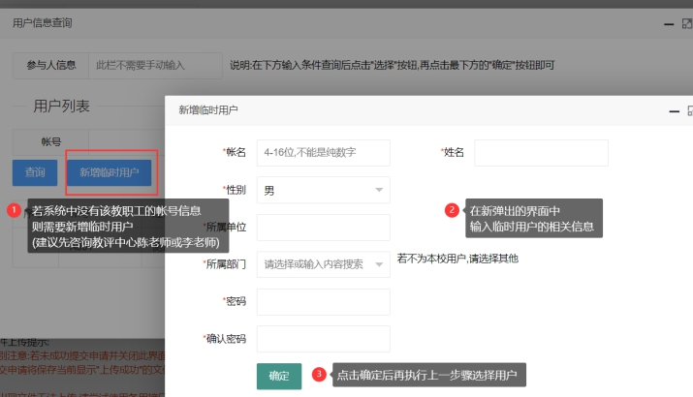
12．在项目申报书申报栏上传格式为PDF的项目申报书,两个上传接口中的任意一个提示上传成功即可,无需重复上传。
是否需要上传额外的项目申报书(匿名版)请以下发的当前批次课题项目的申报说明为准或咨询各二级部门管理员。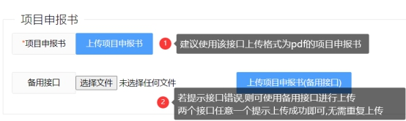
13．项目支撑材料的上传同上,其他说明请参见申报页面的提示信息。
14．所有信息填写完毕且所有文件上传成功后,点击页面底部的“立即提交申请”按钮即可提交。
若未填写完成,可点击暂存按钮先保存,稍后再填写。


15提交成功的申请可在页面左侧菜单中的“项目管理”-“项目列表”中查看申请的详细信息。
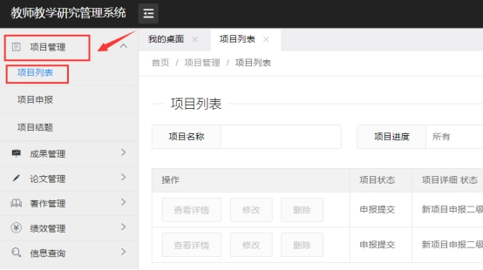

广西中医药大学校长办公室 2021年7月13日印发

